**博昂停车场系统设计文档**

版本信息：

|  |  |  |  |
| --- | --- | --- | --- |
| 时间 | 人员 | 版本 | 说明 |
| 2017-1-11 | 孙希伟 | 0.1 | 创建文档 |
| 2017-1-20 | 孙希伟 | 0.2 | 加入三层运维说明 |
|  |  |  |  |
|  |  |  |  |
|  |  |  |  |

目录

一、系统架构 3

二、互联网云服务器 4

三、局域网中心服务器 4

四、中层智能终端 4

五、底层硬件 6

六、运行状态展示 6

# 一、系统架构

博昂停车场系统分为4层架构，自顶向下依次是：

1. 顶层互联网云服务器

云服务器给所有联网的停车场客户提供车辆管理、车辆查询、收费汇总、通行管理、车位预约、移动支付（微信支付、APP支付）、统计分析、系统实时运行状态监控等服务。

2. 上层局域网中心服务器

中心服务器给停车场局域网用户提供过车记录、收费汇总、车辆管理、收费规则、权限控制、中心缴费、操作日志等功能。

3. 中层智能终端

中层智能终端负责连接底层硬件设备和上层局域网中心服务器，完成车辆的图片抓拍、车牌识别、进出控制、费用计算、文字提示、语音提示等功能。

4. 底层硬件设备

底层硬件设备包括抓拍相机、停车场控制器、LED显示屏、语音播报器、道闸等。

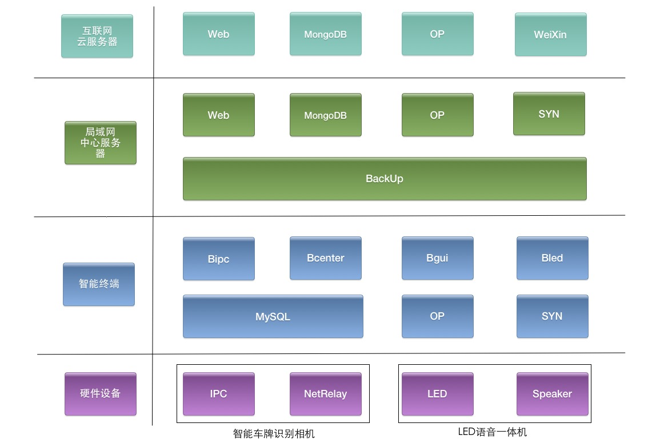

# 二、互联网云服务器

互联网云服务器目前采用单机高性能服务器搭建，之后会向Spark集群迁移。

目前存储采用NoSQL数据库MongoDB，Web服务器采用Apache，Web应用采用PHP+HTML5+JS开发。

微信支付服务目前采用阿里云服务。

OP模块为所有接入的停车场提供地图展示，展示每个点位的设备状态、车流量，如果有故障，会进行报警并作故障分析。

# 三、局域网中心服务器

局域网中心服务器分为5个模块，Web应用采用PHP+HTML5+JS开发，数据存储采用MongoDB，OP模块用于系统故障诊断和报警，SYN模块用于数据自动同步，主要是用于和顶层互联网云服务器之间的数据同步。

BackUp模块用于在中层智能硬件出现故障时接管故障出入口的底层硬件。

# 四、中层智能终端

中层智能终端分为7个模块:

1. Bipc：

①底层功能：与智能车牌识别相机进行数据交互，完成抓拍图像获取、车牌号智能矫正识别、视频流解码、道闸开闸、获取车辆是否通过。

②启动时与Bcenter交互，获取底层设备的配置信息。

③与智能相机交互，获取车辆图片并保存，进行识别之后发送给Bcenter处理。

④接收Bcenter指令，进行抬杆或者永久抬杆。

⑤接收Bcenter指令，进行手动抓拍。

⑥与智能车牌相机进行交互，进行相机黑白名单管理。

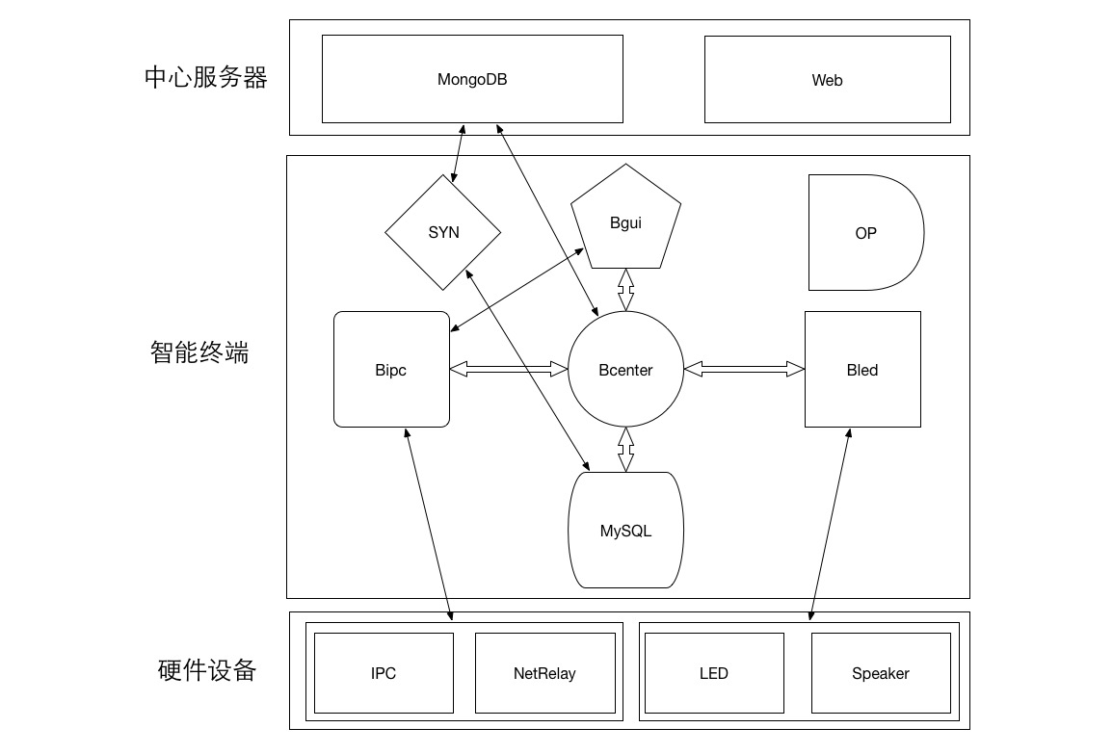

2. Bled：

Bled模块负责控制LED语音一体屏，进行显示和语音播报。

3. Bgui：

Bgui模块负责界面显示，不与数据库层进行交互，零配置，所展示的图片和数据都通过Bcenter来控制。

4. Bcenter：

岗亭收费程序的核心，完成与MongoDB和MySQL的交互，并控制Bipc、Bled、Bgui四个模块。

5. SYN：

SYN模块用于同步MongoDB中的固定车表和系统配置，保证服务器断网或者服务器机器崩溃或者服务器宕机的时候，Bcenter程序依然可以运行；

同时，SYN模块用于服务器恢复服务时进出车数据由MongoDB同步到MySQL。

6. OP：

OP模块为运维辅助模块，用于监控系统相关的设备状态，并在Bgui上显示，出现故障会通过网络给云监控中心报警。

7. MySQL：

本地数据库存储，数据模式和服务器的MongoDB一致。

# 五、底层硬件

1. 初级版：相机采用中维世纪的N81普通抓拍机，触发和开闸采用网络继电器。

2. 中级版: 相机采用中维世纪的N81智能车牌相机，自带两路开关量输入和一路开关量输出。

3. 可选的LED语音一体屏：选用蓝鹏的定制语音LED一体化控制板，四行十六字，TTS合成语音。

# 六、运行状态展示

运行状态展示分三层。

1. 顶层云运维（CloudOP）：用Web端实时展示接入互联网的停车场的状态，包括服务器状态，每个通道的状态，进入之后可以看车流量和每个设备的状态。可以借助GIS系统在地图上展示停车场的分布和运行状态。

2. 服务器运维（ServerOP）：用Web端实时展示当前停车场的运行状态，包括MongoDB、系统存储使用情况、每个岗亭、每个设备的状态。

3. 终端运维(TerminalOP)：在岗亭收费管理程序上实时展示当前岗亭的每个设备的状态，包括收费终端的状态、IP、存储容量情况、相机状态、停车场控制器状态、LED状态等。